В Мензелинске открылась новая лыжная база в стиле альпийского домика
15 декабря 2017, 15:26 , Фото: menzela.ru
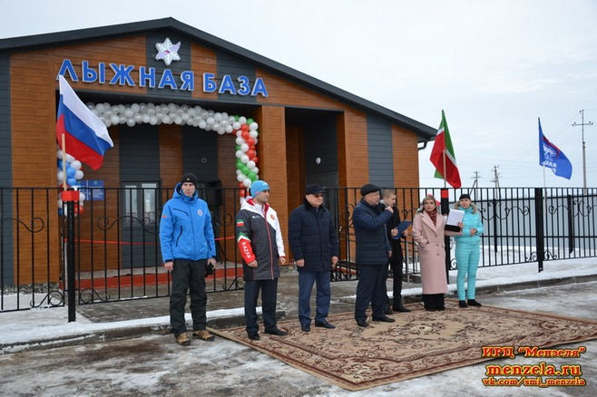В новой утепленной лыжной базе площадью 110 кв.м есть зоны для переодевания, туалеты, душевые, тренерские, помещения для хранения и обслуживания лыж.

Реклама
(Казань, 15 декабря, «Татар-информ»). В Мензелинске открылась новая лыжная база, построенная в рамках республиканской программы. Новая лыжная база появилась в новом микрорайоне Мензелинска – в поселке Садак, пишет районная газета «Мензеля».
Объект выполнили в стиле альпийского шале (домика), он выглядит как горнолыжная база.
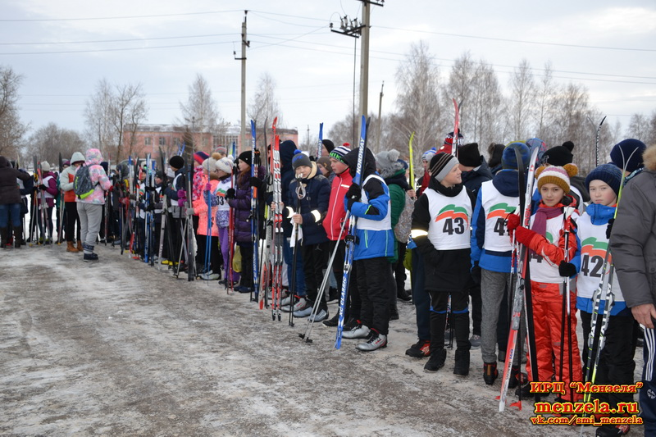
В церемонии открытия присутствовали почетные гости: глава Мензелинского района Айдар Салахов, министр земельных и имущественных отношений РТ Азат Хамаев, исполнительный директор Федерации лыжных гонок и биатлона РТ Артур Сабитов. В мероприятии также принимали участие руководители района, спортсмены и любители лыжного спорта.
По словам Айдара Салахова, зону «Лесная» планируется полностью сделать спортивной и парковой зоной, чтобы мензелинцы могли и летом, и зимой заниматься разными видами спорта. Также на лыжной базе на центральном стадионе будет проведена реконструкция. В поселке Садак появится школа и спортивный объект.
В новой утепленной лыжной базе площадью 110 кв.м есть зоны для переодевания, туалеты, душевые, тренерские, помещения для хранения и обслуживания лыж, 100 комплектов лыжной экипировки, снегоход и помещение для его хранения. Одновременно в ней могут находится порядка 30 – 40 человек. На строительство данного объекта из республиканского бюджета выделено 6 млн рублей, а также из местного бюджета – 1 млн рублей. Те средства, которые были выделены из местного бюджета, были направлены на благоустройство территории. Также рядом имеется автостоянка.
Лето этот объект может использоваться при проведении мероприятий по бегу, катанию на велосипедах и лыжероллерах. Там же планируют проводить уроки физкультуры для общеобразовательных школ, местные соревнования и массовые старты, сдавать нормы ГТО.

